**Скакун Иосиф Янов (Skakun Jozeff)**

10 октября 1798 г – крещение (НИАБ 136-13-894, лист 37об, №53/1798-р (ориг)), (РГИА 823-2-18, лист 266об,№54/1798-р (коп)).

**НИАБ 136-13-894:** Лист 37об. **Метрическая запись №53/1798-р (ориг).**

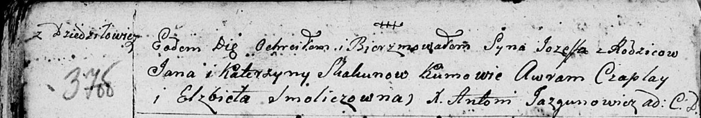

Дедиловичская Покровская церковь. 10 октября 1798 года. Метрическая запись о крещении.

Skakun Jozeff – сын родителей с деревни Дедиловичи.

Skakun Jan – отец.

Skakunowa Katerzyna – мать.

Czaplay Awram - кум.

Smoliczowna Elżbieta - кума.

Jazgunowicz Antoni – ксёндз.

**РГИА 823-2-18:** Лист 266об. **Метрическая запись №54/1798-р (коп).**

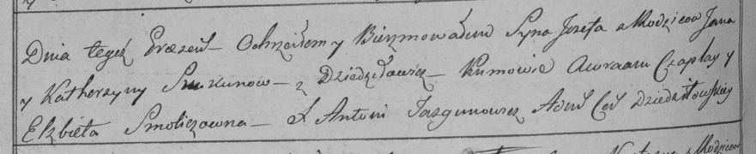

Дедиловичская Покровская церковь. 10 октября 1798 года. Метрическая запись о крещении.

Skakun Jozef – сын родителей с деревни Дедиловичи.

Skakun Jan – отец.

Skakunowa Katerzyna – мать.

Czaplay Awraam – кум.

Smoliczowna Elżbieta – кума.

Jazgunowicz Antoni – ксёндз.